ΣΥΛΛΟΓΟΣ ΕΚΠΑΙΔΕΥΤΙΚΩΝ Π. Ε. Μαρούσι 19 – 1 – 2020
ΑΜΑΡΟΥΣΙΟΥ Αρ. Πρ.: 56
Ταχ. Δ/νση: Μαραθωνοδρόμου 54
Τ. Κ. 15124 Μαρούσι
Τηλ.: 2108020788 Fax:2108020788
Πληροφ.: Φ. Καββαδία 6932628101
Email:syll2grafeio@gmail.com
Δικτυακός τόπος: http//: www.syllogosekpaideutikonpeamarousiou.gr

ΠΡΟΣ
ΤΑ ΜΕΛΗ ΤΟΥ ΣΥΛΛΟΓΟΥ ΜΑΣ

Θέμα: « Διοργάνωση παρακολούθησης ΔΩΡΕΑΝ θεατρικής παράστασης για τα παιδιά των συναδέλφων – μελών του συλλόγου μας – Ο ΜΟΡΜΟΛΗΣ ή ΠΙΟ ΔΥΝΑΤΟΣ ΚΙ ΑΠΟ ΤΟΝ ΣΟΥΠΕΡΜΑΝ – στο ΣΥΓΧΡΟΝΟ θέατρο την Κυριακή 9 – 2 – 2020».

ΠΡΟΣΚΛΗΣΗ
Ο Σύλλογος Εκπ/κών Π.Ε. Αμαρουσίου καλεί τους μικρούς του φίλους, τα παιδιά των συναδέλφων - μελών του Συλλόγου μας, να απολαύσουν δωρεάν τις θεατρικές παραστάσεις: «Ο Μορμόλης» του Rainer Hachfeld ή « Πιο δυνατός κι από τον Σούπερμαν » του Roy Kift από το θίασο της ΣΥΝΤΕΧΝΙΑΣ ΤΟΥ ΓΕΛΙΟΥ, την Κυριακή 9 Φεβρουαρίου 2020 (ώρες 11:30 για τον Μορμόλη ή 14:30 για το Πιο δυνατός κι από τον Σούπερμαν) στο ΣΥΓΧΡΟΝΟ ΘΕΑΤΡΟ (Ευμολπιδών 45 – Αθήνα, Κεραμεικός). ΟΙ ΣΥΝΑΔΕΛΦΟΙ – ΜΕΛΗ ΤΟΥ ΣΥΛΛΟΚΟΥ ΜΑΣ ΜΠΟΡΟΥΝ ΝΑ ΕΠΙΛΕΞΟΥΝ ΝΑ ΠΑΡΑΚΟΛΟΥΘΗΣΟΥΝ ΜΙΑ ΑΠΟ ΤΙΣ ΔΥΟ ΠΑΡΑΣΤΑΣΕΙΣ ΜΑΖΙ ΜΕ ΤΑ ΠΑΙΔΙΑ ΤΟΥΣ (ένας ενήλικος θα συνοδεύει τα παιδιά).
Ώρα προσέλευσης στο θέατρο: 11:00 για τον Μορμόλη και 14:00 για το Πιο δυνατός κι από τον Σούπερμαν.
ΣΥΓΧΡΟΝΟ ΘΕΑΤΡΟ (Ευμολπιδών 45 – Αθήνα), Πλησίον στάσης ΜΕΤΡΟ ΚΕΡΑΜΕΙΚΟΣ
Σας περιμένουμε!!!!!!!!
Οι συνάδελφοι και τα παιδιά που θα προσέλθουν μπορούν να δηλώσουν τη συμμετοχή τους (αριθμό εισιτηρίων) τηλεφωνικά στο τηλέφωνο (6932628101 – Φωτεινή Καββαδία) ή σε οποιοδήποτε άλλο μέλος του Δ. Σ. επιθυμούν, μέχρι την Τετάρτη 5 – 2 – 2020, ώστε τα εισιτήρια να προαγοραστούν την Παρασκευή 7 – 2 – 2020 σύμφωνα με τη συμφωνία που έγινε με το θέατρο. Παρακαλούμε τα παιδιά να συνοδεύονται από έναν ενήλικο (μέλος του συλλόγου μας).
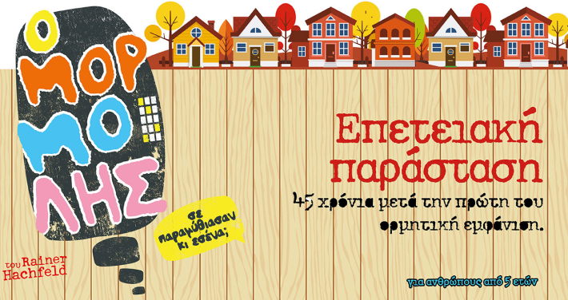
Λίγα Λόγια για τις Παραστάσεις
1^{η} επιλογή:

Το έργο άνηκε στο ρεπερτόριο του πρωτοποριακού θιάσου του Volker Ludwig (Φόλκερ Λούντβιχ) «Gripstheater» («Θέατρο Γκρίπς») της πρώην Δυτικής Γερμανίας που πιστοποιεί την ίδια εποχή στη Δυτική Ευρώπη την ανανέωση του ρεπερτορίου και της σκηνοθεσίας στο θέατρο για παιδιά, δίνοντας του κοινωνικές και πολιτικές προεκτάσεις. Ο Rainer Hachfeld, αδελφός του Ludwig, γνωστός πολιτικός γελοιογράφος αναμίχθηκε ενεργά στον θίασο «Grips». Το έργο του Ο Μορμόλης είχε ανέβει μόλις τρία χρόνια πριν από το θέατρο «Grips» και ήταν η τρίτη παραγωγή του θιάσου. Ο Μορμόλης ήταν ένα έργο που αποκήρυττε τα χαρακτηριστικά του μυθοποιητικού ρεύματος στο θέατρο για παιδιά: δεν ήταν ρομαντικό, ούτε διδακτικό. Απεναντίας, αναφερόταν σε δύο αδέλφια, ένα αγόρι και ένα κορίτσι, που περνούσαν τις διακοπές τους κοντά στο θείο και τη θεία τους και μια μέρα ξεκίνησαν να παίζουν με ένα κουτί: το Μορμόλη. Ο Μορμόλης έγινε ένας φανταστικός φίλος των παιδιών, όπως αυτούς που συνηθίζουν να έχουν τα παιδιά και έλεγε στους μεγάλους όσα δεν τολμούσαν να πουν οι μικροί. Οι μεγάλοι δεν καταλάβαιναν τι είναι αυτό το μυστηριώδες και ύποπτο κουτί. Το φοβούνταν και θύμωναν. Το κουτί- σύμβολο πήρε μεγάλες προεκτάσεις μέσα στον κόσμο των ενηλίκων και άρχισε να τρομάζει ολόκληρη την πολιτεία που επιστρατεύτηκε εναντίον ενός φοβερού εχθρού. Ο αστυνόμος ήρθε να το συλλάβει, ο στρατηγός προσπάθησε να το καταστρέψει με ένα κανόνι, ακόμα και ο υπουργός επενέβη. Τελικά, ο γκρινιάρης γείτονας κύριος Μπουρίνιας πήρε το πριόνι του και κομμάτιασε το Μορμόλη. Ο Μορμόλης όμως ήταν άτρωτος, μια και μπορούσε να γίνεται ότι θέλουν τα παιδιά : παπούτσι, καπέλο, ποτήρι ή μπουρί της σόμπας. Κι αν έκοβες έναν Μορμόλη στα δυο, είχες δυο Μορμόληδες, αν τον έκοβες στα τρία, είχες τρεις Μορμόληδες. Στο τέλος, τα παιδιά που με τη φαντασία τους έβλεπαν τα πράγματα διαφορετικά από τη στεγνή πρακτική των μεγάλων νίκησαν. Και κάποιοι από τους μεγάλους κατάλαβαν το μυστικό: πως αν αγαπάς τα παιδιά, αγαπάς και τους Μορμόληδες. Η παράσταση ξεκινούσε με την αφήγηση ενός παραμυθιού που εμπεριείχε πολλά χαρακτηριστικά μοτίβα: ένα δάσος, μια μάγισσα, έναν βασιλιά με μια κόρη, ένα δράκο κτλ. Αναιρώντας τα παραδοσιακά όρια της θεατρικής δράσης, δυο παιδιά ξεπήδαγαν από το κοινό, διέκοπταν την αφήγηση, ξαναμοίραζαν τους ρόλους στους ηθοποιούς του παραμυθιού και ξεκινούσαν να παρουσιάσουν τη δική τους ιστορία που αφορούσε ρεαλιστικούς πρωταγωνιστές και διαδραματιζόταν σε ένα οικείο περιβάλλον. Το παράλογο χιούμορ του κειμένου όριζε ως πρωταγωνιστή ένα κουτί που λειτουργούσε ως σύμβολο της ελευθερίας της γνώμης και γύρω από αυτό εξελισσόταν ένα παιχνίδι κατά τη διάρκεια του οποίου θίγονταν θέματα που απασχολούσαν το παιδί στη σύγχρονη καθημερινότητά του. Η ποιότητα των παιδικών εκπομπών και η χρήση της τηλεόρασης, η έλλειψη χώρων παιχνιδιού και πρασίνου στις πόλεις, η άσκηση της βίας ως τρόπος διαπαιδαγώγηση, η έλλειψη επικοινωνίας στην οικογένεια, τα δικαιώματα των παιδιών και η χρήση της εξουσίας ως μέθοδος εκφοβισμού και υποταγής ήταν κάποια από τα ζητήματα που εκφράζονταν στο Μορμόλη, χωρίς την ίδια στιγμή το έργο να χάνει το χιούμορ και την παιδικότητα που το χαρακτήριζε. Καταργώντας την ψευδαίσθηση, οι ηθοποιοί τηρούσαν αποστάσεις από την αναπαραγόμενη σκηνική πραγματικότητα. Μπαινοβγαίνανε στους ρόλους τους, υποδύονταν πολλά διαφορετικά πρόσωπα σε σημείο που μπερδεύονταν μεταξύ τους και σχολίαζαν τη σκηνική δράση. Ακόμα ένα στοιχείο αποστασιοποίησης από το μύθο ήταν η παρεμβολή τραγουδιών που σχετίζονταν με τα σκηνικά δρώμενα, ενώ δεν έλειπε και η αποστροφή στο κοινό. Καθ’ όλη τη διάρκεια του έργου, τα παιδιά της ιστορίας απευθύνονταν στο κοινό, είτε για να σχολιάσουν τα σκηνικά δρώμενα, είτε για να ζητήσουν τη συμβουλή τους. Έτσι, το κοινό γνώριζε από νωρίς το μυστικό της ταυτότητας του Μορμόλη και συμμαχώντας με τα παιδιά συμμετείχε στο παιχνίδι τους. Η πρώτη παράσταση του έργου είχε προγραμματιστεί για τις 23 Νοεμβρίου. Μεσολάβησαν όμως τα γεγονότα του
Πολυτεχνείου και ο θίασος, όπως και κάποια αλλά θέατρα της πόλης, ανέβαλε την πρεμιέρα του σε ένδειξη συμπαράστασης στους έγκλειστους του Πολυτεχνείου, η οποία τελικά πραγματοποιήθηκε στις 30 Νοεμβρίου του 1973.

Σημείωμα
Ο Μορμόλης έγινε 46 ετών. Πρωτοπαίχτηκε στην Αθήνα στις 25 Νοεμβρίου 1973. Έκτοτε παίζεται, στην Ελλάδα και στην Κύπρο, με τεράστια επιτυχία. Όχι μόνο από επαγγελματικά θέατρα, αλλά και από αναρίθμητους ερασιτεχνικούς θιάσους και από παιδιά δημοτικών σχολείων που έχουν την τύχη να έχουν εμπνευσμένους δασκάλους.
Ποιο είναι το μυστικό της ζωής του επί μισόν αιώνα αυτού θεατρικού έργου για παιδιά;
Πόσα από τα δεκάδες χιλιάδες θεατρικά έργα, για μικρούς και μεγάλους, έχουν επιζήσει σήμερα στην ευρωπαϊκή ήπειρο;
Ο μεγάλος δάσκαλος του διδακτικού θεάτρου, ο Μπέρτολτ Μπρεχτ, έχει πει: «Το θέατρο πρέπει πρώτα απ’ όλα να διασκεδάζει». Ο Μορμόλης και διασκεδάζει και διδάσκει. Μικρούς και μεγάλους. Γονείς και παιδιά. Ο καλύτερος και ασφαλέστερος κριτικός θεάτρου είν’ ο χρόνος.
Ένα θεατρικό έργο για παιδιά που ανθοβολεί και είναι νέο επί μισόν αιώνα δεν χρειάζεται σύσταση και έπαινο.
Απολαύστε το, γονείς και παιδιά και κρίνετέ το.

Μετάφραση – Διασκευή: Παναγιώτης Σκούφης

Σκηνοθεσία: Γιώργος Παλούμπης , Βασίλης Κουκαλάνι

Ηθοποιοί: Βασιλική Διαλυνά, Βάσια Λακουμέντα ,Μικές Γλύκας ,Αντώνης Τσιοτσιόπουλος ,Αντώνης Χρήστου ,Φώτης Λαζάρου ,Αλέξανδρος Βαμβούκος, Δήμος Μαμαλούδης

Σκηνικά- Κοστούμια: Αριστοτέλης Καρανάνος , Αλεξάνδρα Σιάφκου

Τραγούδια – Μουσική: Γιάννης Σπανός

Ενορχήστρωση/ Διασκευή: Κώστας Νικολόπουλος

Βοηθοί Σκηνοθέτη: Παναγιώτα Παπαδημητρίου , Κατερίνα Αδαμάρα

Κίνηση: Μαργαρίτα Τρίκκα

Φωτισμοί: Γιώργος Αγιαννίτης

Φωτογραφίες: Νάντια Παναγοπούλου , Νίκος Πανταζάρας

Βίντεο: Σίλια Πέτοβιτς

Σχεδιασμός Ήχου: Χρήστος Παραπαγκίδης

………………………………………………………………………………………......

2^{η} Επιλογή:
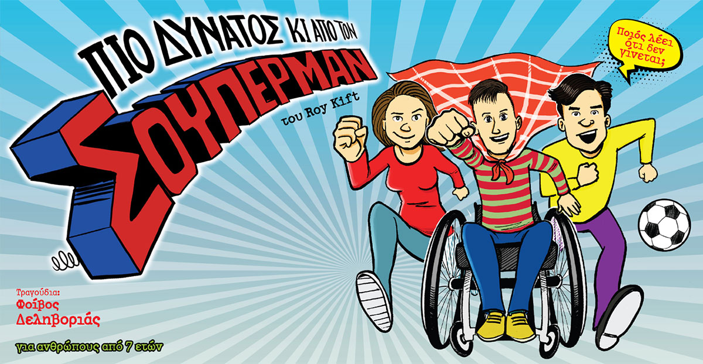
Η Συντεχνία του Γέλιου παρουσιάζει την παράσταση
«Πιο Δυνατός κι από τον Σούπερμαν»
στο Σύγχρονο Θέατρο

Εγώ είμαι ανάπηρος κι εσύ ‘σαι περπατένιος
Αυτός κινέζος κίτρινος κι αυτός σοκολατένιος
Αφού γύρω μας οι άνθρωποι έχουνε τόση ποικιλία
γιατί ο κόσμος φτιάχνεται μόνο για μια κατηγορία;
Πρόκειται για μια ξέφρενη κωμωδία, που έχει στο επίκεντρο τον ανάπηρο προ- έφηβο Άρη, ο οποίος τσουλώντας με το αμαξίδιό του μέσα στη ζωή και με την παρέα του, φροντίζουν για ζωηρή διασκέδαση. Είναι ταυτόχρονα ένα έργο δυνατών συναισθημάτων, περιέχει μεγάλη πυκνότητα πληροφόρησης και διαφωτίζει αβίαστα και με νηφαλιότητα την καθημερινότητα και τα ζητήματα που προκύπτουν στη ζωή του νεαρού ήρωα με αναπηρία.
Η κωμωδία του Άγγλου Roy Kift για παιδιά και νέους είχε δημιουργήσει την δεκαετία 1980 και 1990, τόσο στην Αγγλία όσο και στη Γερμανία (θέατρο GRIPS), βαθιά τομή στις αντιλήψεις επάνω στο θέμα της αναπηρίας προτείνοντάς την ως μέρος της ανθρώπινης ποικιλομορφίας και συνέβαλε στην αποδόμηση παγιωμένων συμπεριφορών, προκαταλήψεων και φόβων.
Συνδημιουργοί σε αυτή την παραγωγή είναι η Κίνηση Ανάπηρων Καλλιτεχνών.

Μετάφραση/ Διασκευή: Βασίλης Κουκαλάνι, Αντώνης Ρέλλας, Φωτεινή Πίπη

Σκηνοθεσία: Βασίλης Κουκαλάνι, Αντώνης Ρέλλας

Ηθοποιοί: Γιώργος (Τζούλιο) Κατσής, Βασίλης Κουκαλάνι, Μαρία Μοσχούρη, Τάνια Παλαιολόγου, Θοδωρής Σκυφτούλης, Μιχάλης Τιτόπουλος

Σκηνικά – Κοστούμια: Αριστοτέλης Καρανάνος, Αλεξάνδρα Σιάφκου

Τραγούδια/ Μουσική: Φοίβος Δεληβοριάς

Βοηθός Σκηνοθέτη & Υπεύθυνη Θεατροπαιδαγωγικού Προγράμματος: Κατερίνα Αδαμάρα

Χορογραφία/ Κίνηση: Εριφύλη Στεφανίδου

Βίντεο: Νάντια Παναγοπούλου, Δέσποινα Τσουμάνη

